Приложение №3
12

к постановлению Администрации
городского округа город Салават
Схема использования территории в период подготовки проекта планировки территории и межевания М 1:500

Республики Башкортостан
от «____» __________ 2018 г. № ______________
Управляющий делами Администрации __________ С.А. Евграфов

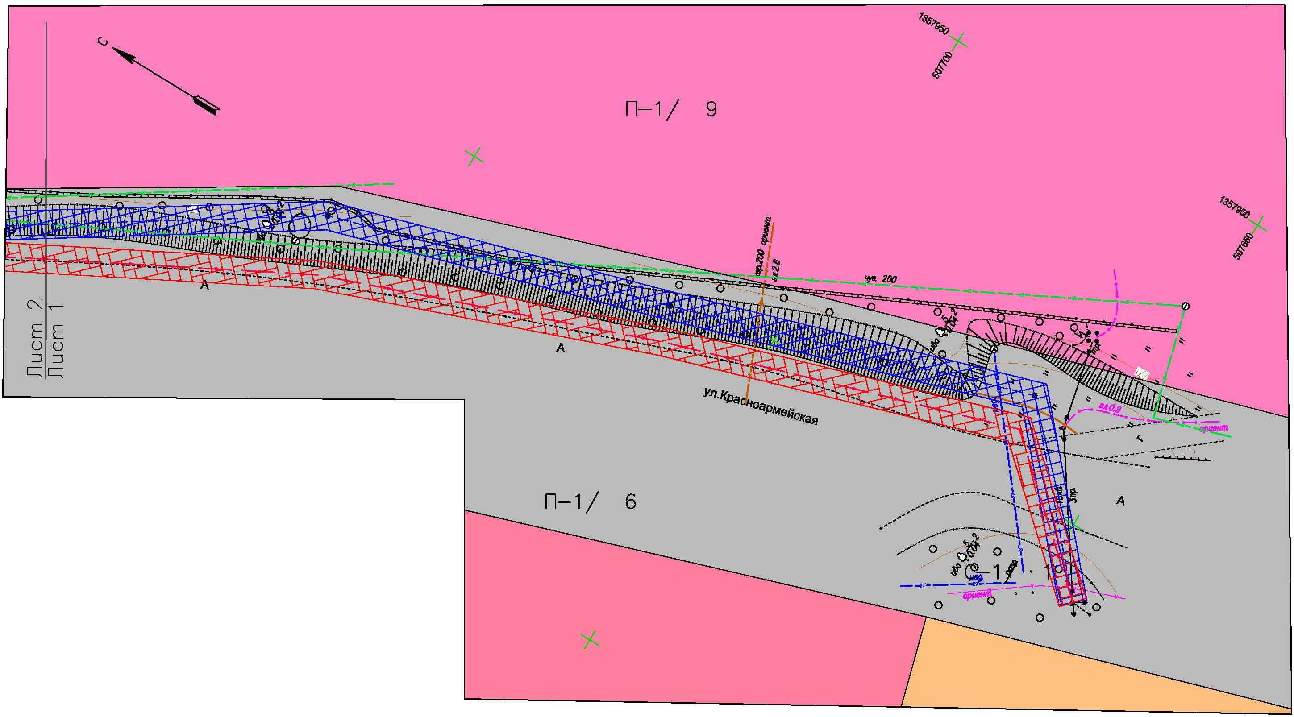

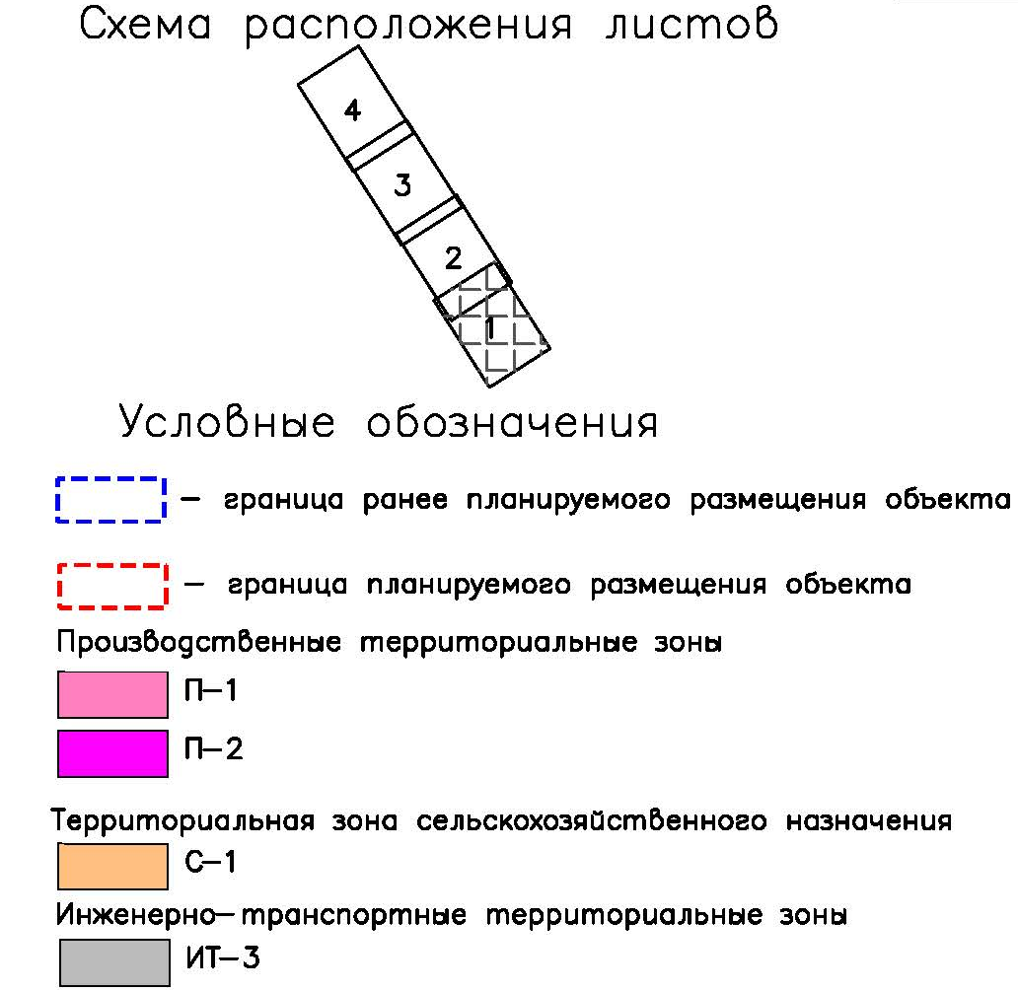

Приложение №3
13

к постановлению Администрации
городского округа город Салават
Республики Башкортостан
от «____» __________ 2018 г. № ______________
Управляющий делами Администрации __________ С.А. Евграфов

Схема использования территории в период подготовки проекта планировки территории и межевания М 1:500

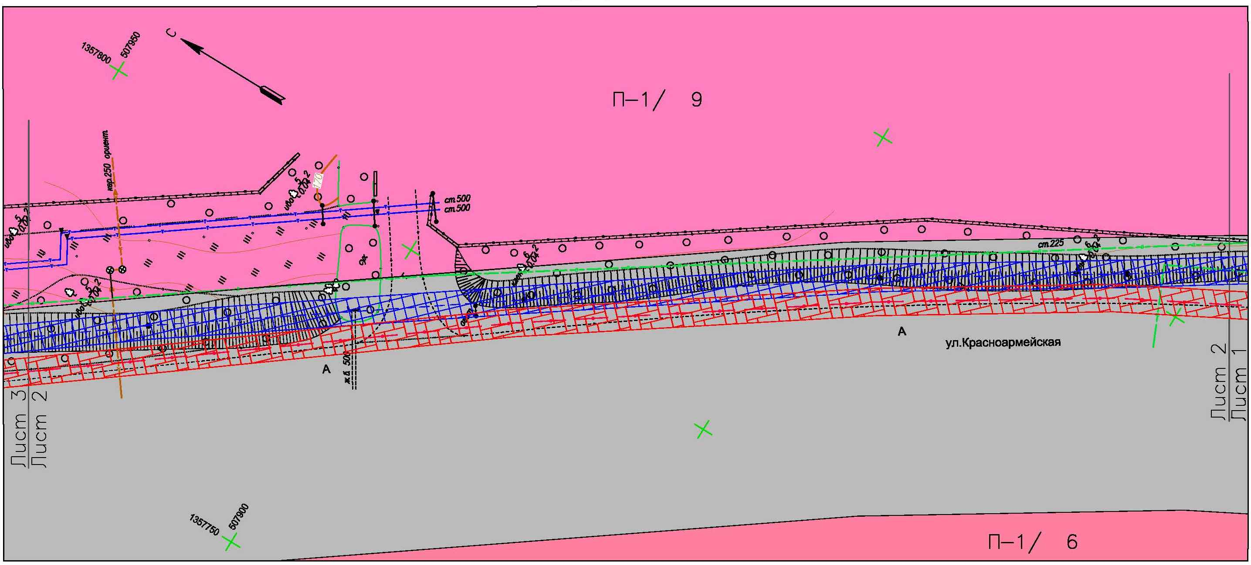

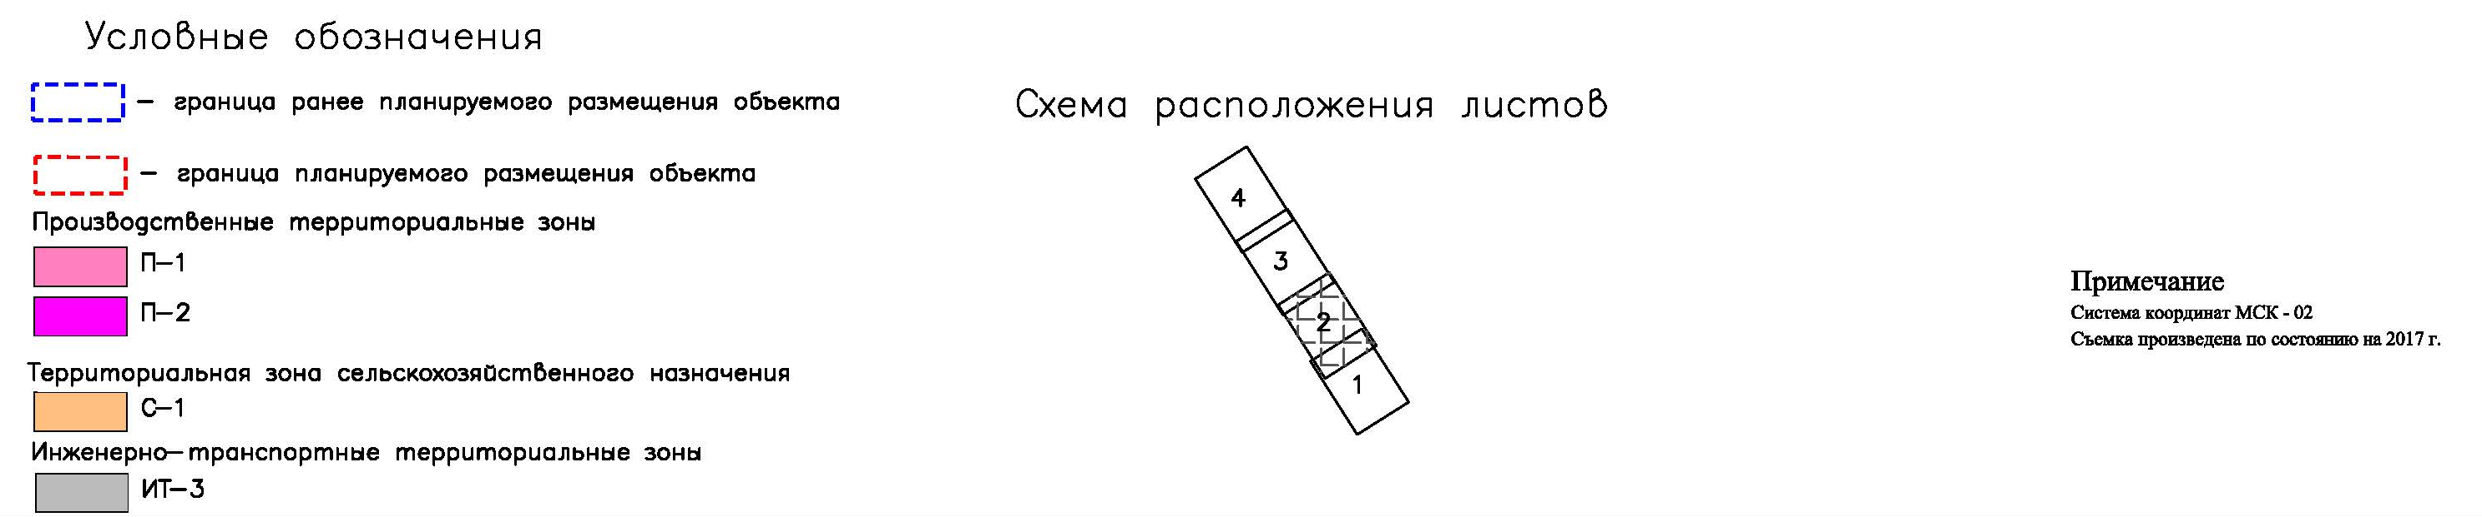

Приложение №3
14

к постановлению Администрации
городского округа город Салават
Схема использования территории в период подготовки проекта планировки территории и межевания М 1:500

Республики Башкортостан
от «____» __________ 2018 г. № ______________

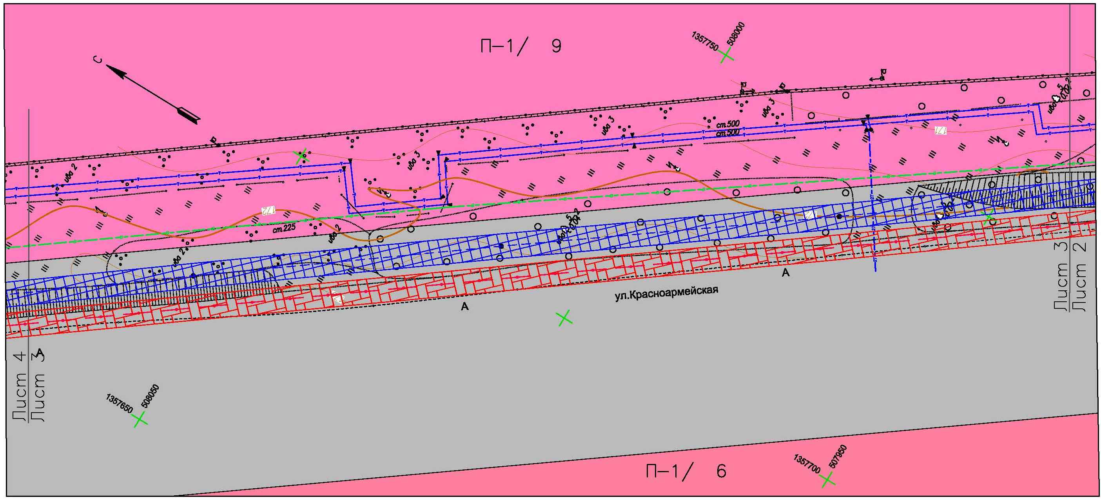

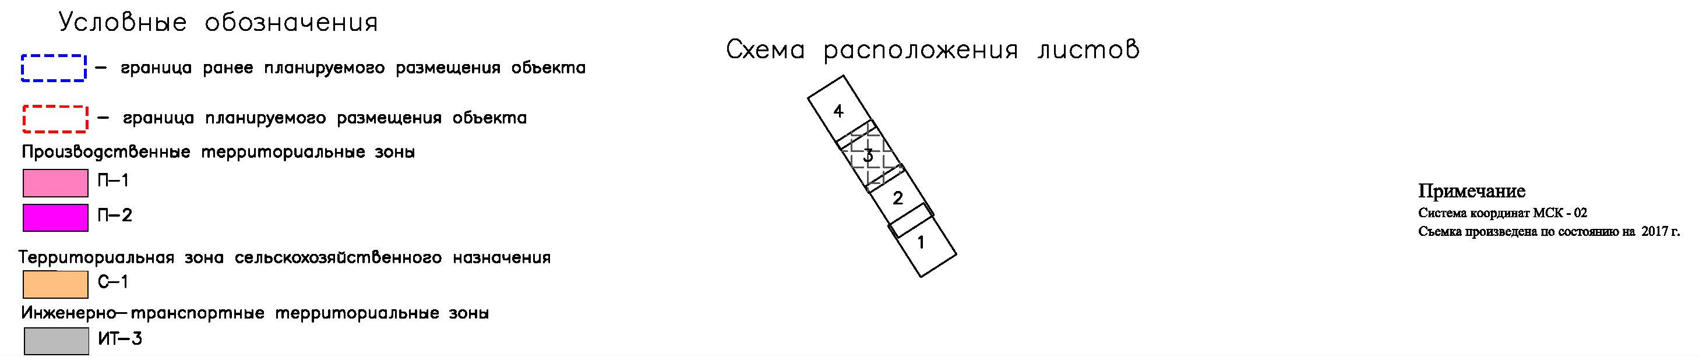

Управляющий делами Администрации __________ С.А. Евграфов

Приложение №3
15

к постановлению Администрации
городского округа город Салават
Схема использования территории в период подготовки проекта планировки территории и межевания М 1:500

Республики Башкортостан
от «____» __________ 2018 г. № ______________
Управляющий делами Администрации __________ С.А. Евграфов

